**Lewensvaardigheid**

**Assesseringstaak Kwartaal 4**

**Graad 1**

**Naam en Van: ____________________________**

**Datum: _________________________________**

|  |  |  |
| --- | --- | --- |
| **Afdelings** |  | Punt |
| 1. Aanvangkennis en Persoonlike en Sosiale Welsyn | **45** |  |
| 1. Skeppende Kunste | **35** |  |
| 1. Liggaamsopvoeding | **20** |  |
| **Totaal** | **100** |  |

**Afdeling 1**

**Aanvangskennis en Persoonlike en Sosiale Welstand**

**Punte: 45**

**Vraag 1: Huise**

* 1. 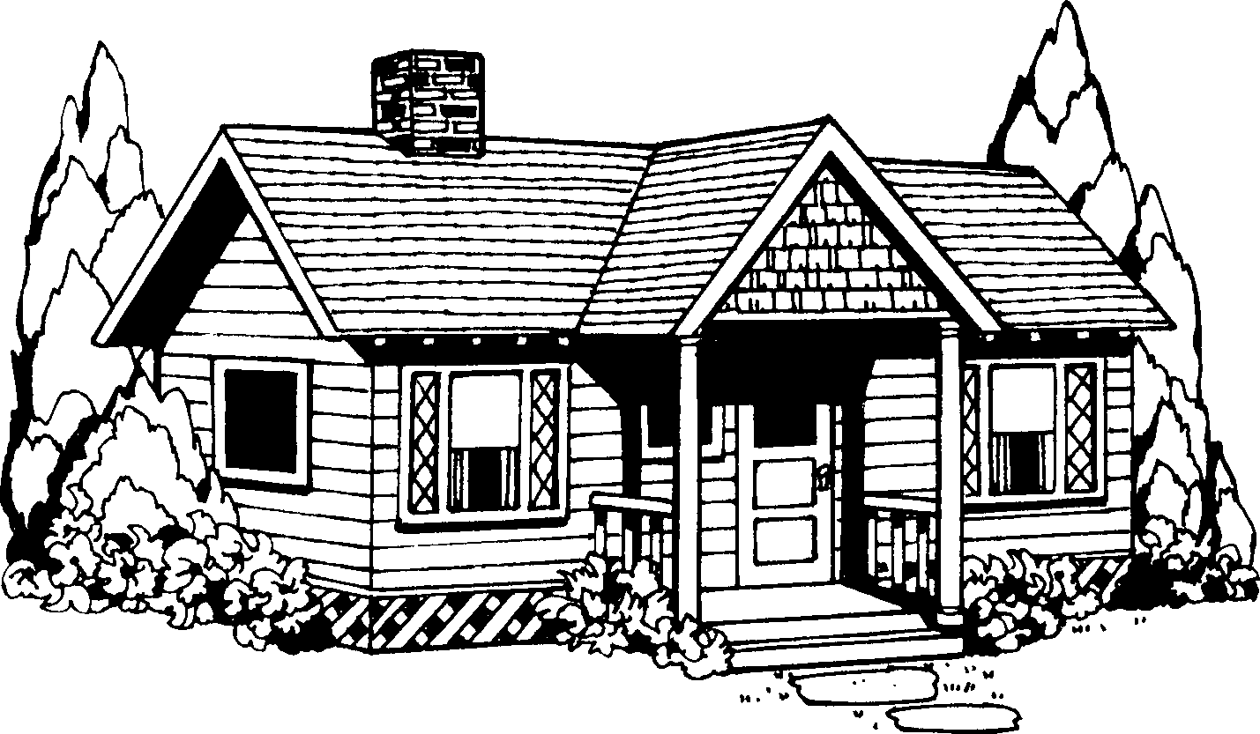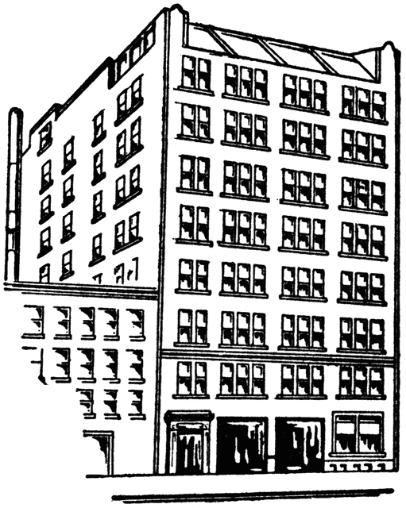Kyk na die verskillende huise en benoem hulle. (4)

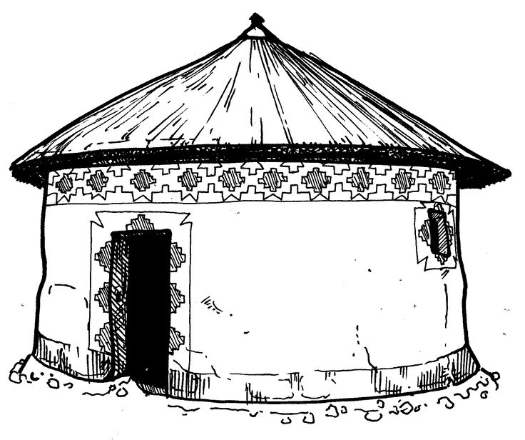

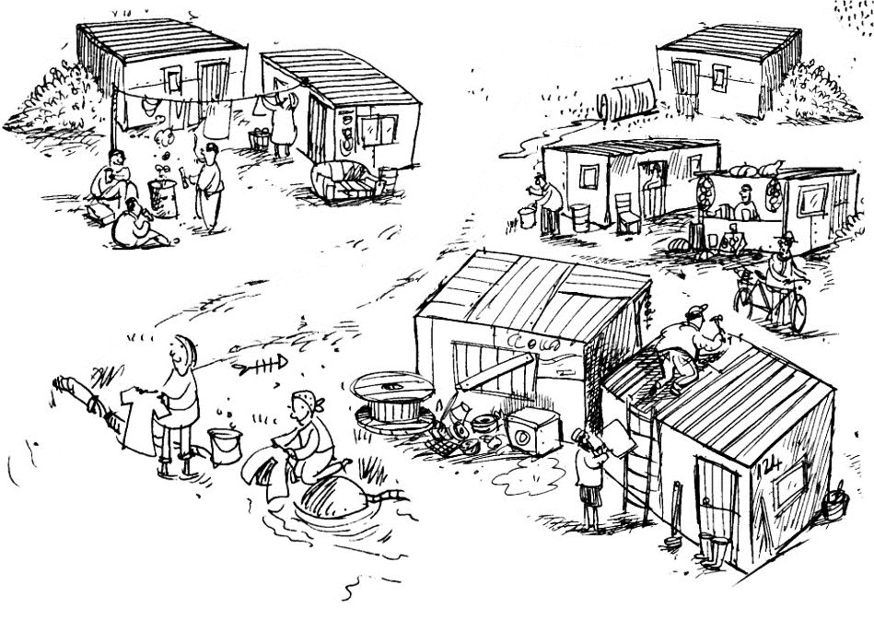

* 1. 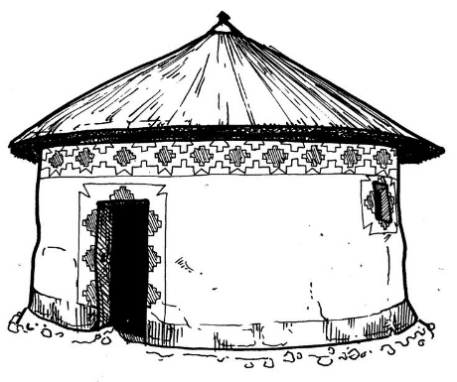Verbind elke huis met die tipe boumateriaal waarvan dit gebou is in die blok. Trek ‘n lyn met ‘n liniaal. (4)

|  |
| --- |
| sinkplate |

|  |  |
| --- | --- |
| bakstene | glas |
| sement | yster |

|  |  |
| --- | --- |
| teels | bakstene |
| yster | sement |

|  |  |
| --- | --- |
| klei of modder | strooi of riete |



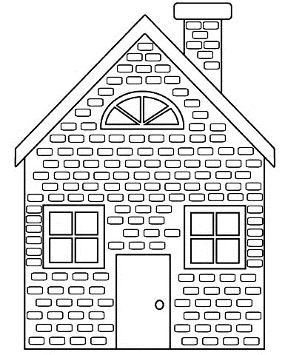



* 1. Is die volgende stellings waar of onwaar? Voltooi die tabel. (3)

|  |  |
| --- | --- |
| Stelling | Waar of Onwaar |
| 1. Huise beskerm ons teen weerstoestande soos hitte, koue, hael, reën en wind. |  |
| 1. Hoe swakker 'n huis gebou is,   hoe meer beskerming bied dit. |  |
| 1. Baie sterk winde en reënstorms kan huise beskadig. |  |

Vraag 2: Prentekaarte

Beantwoord die volgende vrae:

* 1. Waarmee help straatkaarte ons?

_____________________________________________(1)

* 1. Na watter drie dinge kyk boere op kaarte? (3)

__________________

__________________

__________________

* 1. Kyk na die prentekaart van die dorpie en beantwoord die vrae wat volg.

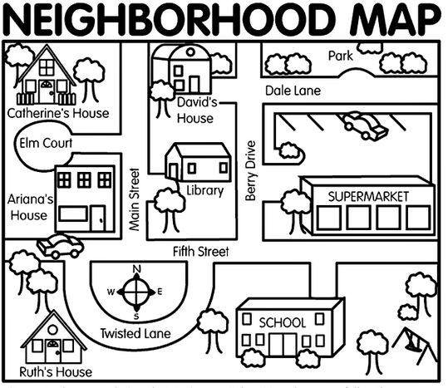

Skool

SUPERMARK

parkie

Image result for pedestrian crossing clipart black and white

Wilgerstraat

Ben se huis

Marie se huis

Boekenhout

singel

Gumtreestraat

Geelhoutstraat

Juffrou Gouws se huis

Biblioteek

Vlamboomstraat

parkie

Sering laan

Gawie se huis

* + 1. Waar sou jy boeke kry om te lees? _______________ (1)
    2. Waar kan jy kos koop? _______________ (1)
    3. Wie se huis is links van die biblioteek? ________________(1)
    4. By watter plek kan kinders gaan speel wat veilig is? (1)

___________________

* + 1. Uit watter straat draai jy regs na die skool? (1)

___________________

* + 1. Oor watter straat kan Marie die pad veilig oorsteek? Gee ‘n rede vir jou antwoord.

_______________________________________________________________________________________(2)

Vraag 3: Water

* 1. Ons gebruik elke dag water. Skryf 5 gebruike van water

neer. (5)

1. _______________________________________
2. _______________________________________
3. _______________________________________
4. _______________________________________
5. _______________________________________

3.2. Kyk na die prente. Maak ‘n regmerkie (√) by elke handeling

wat help om water te bespaar en 'n kruisie (X) in die blokkie

by elkeen wat water vermors. (6 ¸ 2 = 3)

|  |  |
| --- | --- |
|  |  |
|  |  |
|  |  |

* 1. Noem 3 voorbeelde hoe ons water kan suiwer sodat dit veilig is om te drink. (3)

1. ______________________________________________________________________________________
2. ______________________________________________________________________________________
3. ______________________________________________________________________________________

Vraag 4: Hemelruim

* 1. Is die volgende stellings waar of onwaar? Voltooi die tabel. (5)

|  |  |
| --- | --- |
| Stelling | Waar of Onwaar |
| 1. Die son gee lig en koue. |  |
| 1. Die maan is 'n groot rotsbal wat hitte uitstraal. |  |
| 1. Ons kan die maan soms bedags sien. |  |
| 1. Die planeet Saturnus het ringe rodom hom. |  |
| 1. Die nagte is warmer as die dae. |  |

* 1. Wat is die son?

___________________________________________________________________________________________(2)

* 1. Gee een woord vir die volgende beskrywings. Kies ‘n woord uit die blok. (4)

|  |  |  |  |  |  |
| --- | --- | --- | --- | --- | --- |
| sonnestelsel | Mercurius | son | ruimtevaarder | Neptunus | ster |

1. Gloeiende bol gasse. _________________ (1)
2. Die naaste ster aan die aarde. ________________ (1)
3. Die persone reis met spesiale ruimtetuie die ruimte in en vind

meer oor die sterre uit. __________________ (1)

1. Die son met al die planete word die _______________ genoem (1)
2. Die planeet is die verste van die son af. ____________ (1)
3. Die planeet is die naaste aan die son. ________ (1)

**Totaal Afdeling 1: ___/45**

**___________________________________________________**

**Afdeling 2**

**Skeppende Kunste – Uitvoerende kunste + Visuele Kuns**

**Punte: 35**

**Vraag 1:**

Uitvoerende Kunste - Improviseer en Interpreteer

Opdrag:

Oefen die gedig en kom dramatiseer die gedig vir die klas.

Hou die volgende ingedagte:

* Jy moet van bewegings gebruik maak.
* Jy moet van gesigsuitdrukkings gebruik maak.

Bou, bou jou splinternuwe huis!

Bring bakstene en meet die mure

Slaan die spykers in en draai die skroewe –

Kry skuiling teen die son.

Bou, bou jou splinternuwe huis!

Bring sand en deure en teëls

Bring water, meng die sement –

Kry skuiling teen die reën.

* Jy moet jou stemtoon wissel.
* Dra jou gedig voor met selfvetroue en geniet dit!
* 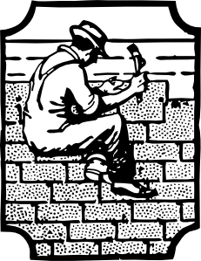Jy gaan volgens ‘n rubriek gemerk word.

|  |  |  |  |  |  |  |
| --- | --- | --- | --- | --- | --- | --- |
|  | **Rubriek – Voordrag van gedig** | **Punt** | | | | |
|  |  | **5** | **4** | **3** | **2** | **1** |
| 1. | Gebruik gepaste intonasie en volume. | 5 | 4 | 3 | 2 | 1 |
| 2. | Uitspraak: Woorde word duidelik en korrek uitgespreek, | 5 | 4 | 3 | 2 | 1 |
| 3. | Gesigspel en oogkontak word gebruik om die gedig te verlewendig. | 5 | 4 | 3 | 2 | 1 |
| 4. | Lyftaal en bewegings: Leerder dra die gedig met selfvetroue voor en maak gebruik van bewegings. | 5 | 4 | 3 | 2 | 1 |
| **Totaal** | | **/20** | | | | |

**Vraag 2:** Visuele Kuns – 2D ontwerpe

Opdrag:

Skep ‘n 2D prent van die hemelruim deur te verf of te teken. Jou prent moet kleurvol en kreatief. Dink terug aan alles wat jy geleer het in die klas oor die hemelruim om te gebruik in jou prent.

Jy sal gemerk word volgens die volgende rubriek:

|  |  |  |
| --- | --- | --- |
| **Rubriek – Visuele Kuns** |  |  |
| 1. Die leerder se kunswerk is kleurvol. | **5** |  |
| 1. Die leerder het die hemelruim uitgebeeld in sy/haar prent en die prent toon die leerder se kennis en begrip oor die hemelruim. | **5** |  |
| 1. Was die leerder kreatief gewees? | **5** |  |
| **Totaal** | **15** |  |

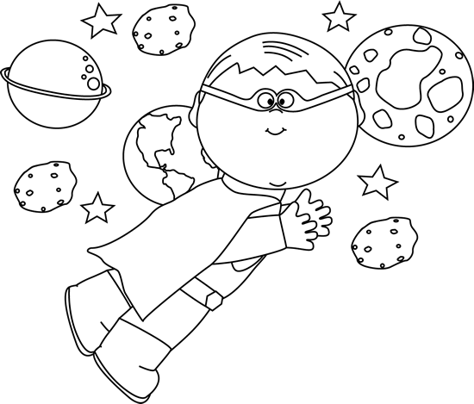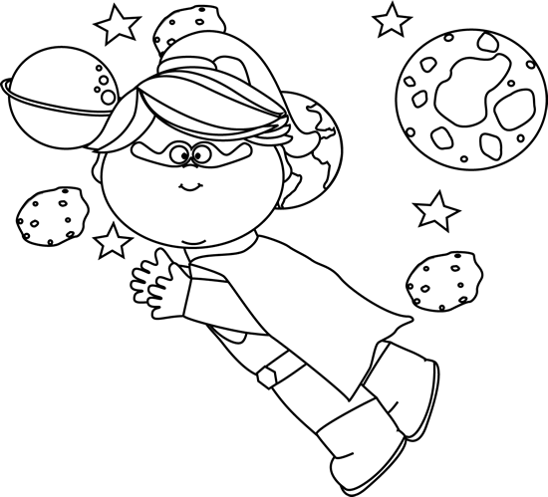

**Afdeling 3**

**Liggaamsopvoeding**

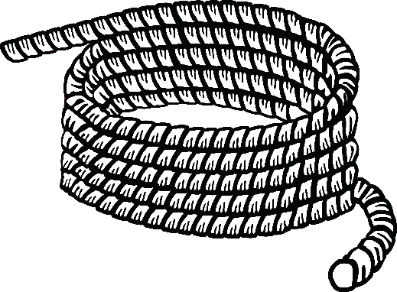**Punte: 20**

Doel van aktiwiteit: Balans

Benodighede:

* Tou – Elke leerder benodig sy eie tou.

Onderwyser neem leerders na buite, elkeen het sy eie tou. Die onderwysers gee vir die leerders die volgende **instruksies**:

1. Vind vir jou ‘n groot genoeg spasie, ‘n afstand van jou maat af.
2. Plaas 'n lang tou in 'n vorm op die vloer, byvoorbeeld ‘n sirkel, vierkant, driehoek, ensovoorts.
3. Loop op jou tone vorentoe op die tou.
4. Loop op jou hakke agteruit op die tou.
5. Loop vorentoe op die tou met jou hande op jou kop.
6. Loop agteruit op die tou met jou hande agter jou rug.
7. Loop sywaarts op die tou met jou hande op jou heupe.

|  |  |  |
| --- | --- | --- |
| **Rubriek – Liggaamsopvoeding** |  |  |
| 1. Leerder is instaat om op hul tone vorentoe te loop op die tou. | **4** |  |
| 1. Leerder is instaat om op sy hake agteruit te loop op die tou. | **4** |  |
| 1. Leerder is instaat om vorentoe op die tou te loop met hul hande op hul kop. | **4** |  |
| 1. Leerder is instaat om agteruit op die tou te loop met hul hande agter hul rug. | **4** |  |
| 1. Die leerder is instaat om sywaarts te loop op die tou met hul hande op hul heupe. | **4** |  |
| **Totaal** | **20** |  |